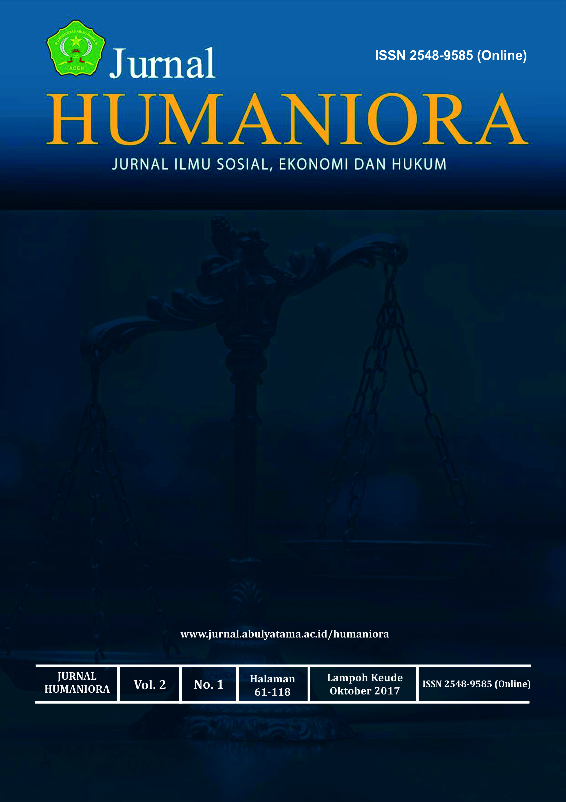
Available online at www.jurnal.abulyatama.ac.id/humaniora
ISSN 2548-9585 (Online)
Universitas Abulyatama
Jurnal Humaniora
jurnal Humaniora, Vol. …., No. …., April 2023 : .…-….

PENGARUH PENGELUARAN PEMERINTAH FUNGSI EKONOMI DAN FUNGSI PELAYANAN UMUM TERHADAP KEMISKINAN DI PROVINSI ACEH

Yulfrita Adamy¹, Yuliana*¹, Danerlly², Fajar Faqroni ¹,
¹Program Studi Ekonomi Pembangunan, Fakultas Ekonomi dan Bisnis, Universitas Abulyatama
²Program Studi Ekonomi Manajemen, Fakultas Ekonomi dan Bisnis, Universitas Abulyatama
*Email Korespondensi: Yuliana_Ekp@abulyatama.ac.id¹

Diterima .................; Disetujui …………..; Dipublikasi ……………….

Abstract: This study aims to determine and analyze the effect of Government expenditure on Economic Functions and Public Services on Poverty in Aceh Province in 2015-2019. This research is a quantitative research. The data used is secondary data in the form of financial report data from the official website of the Central Statistics Agency and the Directorate General of Fiscal Balance for the 2015-2019 period. Data analysis used panel data in Fixed effect regression model which was processed with Eviews-10. The results of the study show that: 1) Government Expenditure on Economic Functions has a positive and significant effect on poverty in Aceh Province in 2015-2019 with a probability value of 0.0394 <0.05. 2) Government Expenditures on Public Service Functions have a Negative and Significant Effect on Poverty in Aceh Province in 2015-2019 with a probability value of 0.0198 > 0.05. 3) adjusted R2 in this study is 0.998095, this means that the contribution of all independent variables in explaining the dependent variable is 99.80%.

Keywords: Poverty, Government Expenditure on Economic Functions and Public Service, Fixed Effect

Abstrak: Penelitian ini bertujuan untuk mengetahui dan menganalisis pengaruh pengeluaran Pemerintah Fungsi Ekonomi dan Pelayanan Umum terhadap Kemiskinan di Provinsi Aceh Tahun 2015-2019. Penelitian ini merupakan penelitian Kuantitatif. Data yang digunakan adalah data sekunder berupa data laporan keuangan dari website resmi Badan Pusat Statistik dan Direktorat Jendral Perimbangan Keuangan dengan periode tahun 2015-2019. Analisis data menggunakan data panel dalam model regresi Fixed effect yang diolah dengan Eviews-10. Hasil penelitian menunjukkan bahwa:1) Pengeluaran Pemerintah Fungsi Ekonomi berpengaruh positif dan signifikan terhadap kemiskinan di Provinsi Aceh Tahun 2015-2019 dengan nilai probability sebesar 0.0394 < 0,05. 2) Pengeluaran Pemerintah Fungsi Pelayanan Umumberpengaruh Negatif dan Signifikan terhadap Kemiskinan di Provinsi Aceh Tahun 2015-2019 dengan Nilai probability sebesar 0.0198 > 0.05. 3) adjusted R² dalam penelitian ini sebesar 0.998095, hal ini berarti kontribusi seluruh variabel independen dalam menjelaskan variabel dependen yaitu sebesar 99.80%.
Kata kunci : Kemiskinan, Pengeluaran Pemerintah Fungsi Ekonomi dan Pelayan Umu, Fixed Effect

Salah satu permasalahan kemiskinan di Provinsi Aceh yaitu masih tingginya angka kemiskinan jika dibandingkan dengan provinsi lain di Indonesia. Oleh karena itu, kemiskinan menjadi tanggung jawab bersama baik pemerintah daerah maupun pemerintah pusat, terutama bagi pemerintah daerah untuk menyangga proses perbaikan kehidupan masyarakat dalam sebuah pemerintahan, untuk segera mencari solusi untuk menanggulangi angka kemiskinan yang cukup tinggi.
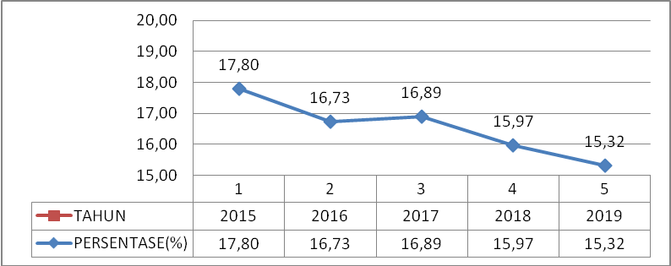
Sumber : BPS Aceh, 2020
Gambar 1. Persentase Penduduk Miskin di Provinsi Aceh Tahun 2015-2019
Berdasarkan Gambar 1.1 persentase penduduk miskin di Provinsi Aceh cenderung menurun meskipun pada tahun 2017 mengalami kenaikan. BPS melakukan perhitungan penduduk miskin setiap tahunnya. Pada tahun 2019 persentase kemiskinan berada pada angka 15.32 persen. Angka tersebut masih dapat dikatakan cukup besar apabila dibandingkan dengan provinsi lain di Indonesia.
Kebijakan pengeluaran pemerintah dituangkan dalam Anggaran Pendapatan dan Belanja Daerah (APBD). Kebijakan pengeluaran pemerintah daerah dalam APBD tercermin dari total belanja pemerintah yang dialokasikan dalam anggaran daerah. Pengeluaran pemerintah daerah dipergunakan dalam rangka mendanai pelaksanaan urusan pemerintahan yang menjadi kewenangan provinsi/kabupaten/kota dibedakan menjadi atas urusan wajib dan urusan pilihan.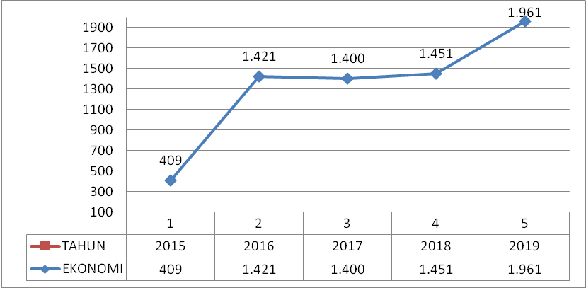
Sumber :Direktorat Jendral Perimbangan Keuangan, 2020
Gambar 2. Pengeluaran Pemerintah Fungsi Ekonomi di Provinsi Aceh Tahun 2015-2019
Anggaran fungsi ekonomi merupakan pengeluaran pemerintah untuk mendukung strategi kebijakan pemerintah dalam pembangunan ekonomi memalui peningkatan ketahanan pangan dan energi, pembangunan infrastruktur, pengembangan teknologi dan informatika, serta peningkatan akses permodalan dan daya saing UMKM serta koperasi.
Gambar 3 menunjukkan anggaran fungsi ekonomi dalam APBD cenderung meningkat setiap tahunnya. Peningkatan yang cukup signifikan dari tahun 2015 ke tahun 2016 yaitu 409 triliun Rupiah menjadi 1,421 triliun Rupiah, namun terjadi penurunan pada tahun 2017 yaitu sebesar 1,400 triliun Rupiah. Kemudian kembali meningkat hingga tahun 2019 yaitu sebesar 1,961 triliun Rupiah.
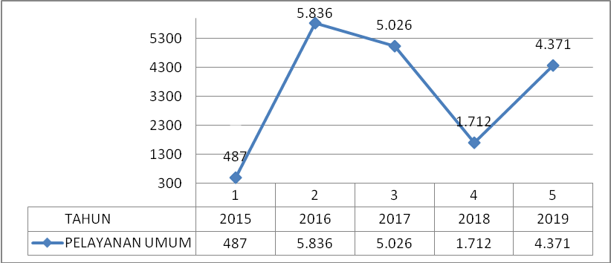
Sumber : Direktorat Jendral Perimbangan Keuangan, 2020
Gambar 3 Pengeluaran Pemerintah Fungsi Pelayanan Umum di Provinsi Aceh Tahun 2015-2019
Anggaran fungsi pelayanan umum merupakan pengeluaran pemerintah dalam rangka peningkatan kualitas pelayanan kepada masyarakat dan pemenuhan pemerintah untuk pembayaran bunga utang. Gambar 3 menunjukkan bahwa anggaran yang dirancang oleh pemerintah untuk fungsi pelayanan umum dalam APBD setiap tahunnya mengalami keadaan fluktuasi dari tahun 2015 sampai 2019. Peningkatan yang cukup signifikan dari tahun 2015 ke tahun 2016 yaitu 487 triliun Rupiah menjadi 5,836 triliun Rupiah, namun terjadi penurunan hingga tahun 2018 yaitu sebesar 1,712 triliun Rupiah. Kemudian kembali meningkat pada tahun 2019 yaitu sebesar 4,371 triliun Rupiah.
Berdasarkan uraian di atas maka penelitian ini akan melihat pengaruh dua dari pengeluaran pemerintah yaitu pengeluaran pemerintah fungsi ekonomi dan pengeluaran pemerintah fungsi pelayanan umum terhadap kemiskinan di Provinsi Aceh. Oleh karena itu, penelitian ini dengan judul “Pengaruh Pengeluaran Pemerintah Fungsi Ekonomi dan Fungsi Pelayanan Umum Terhadap Kemiskinan di Provinsi Aceh”.

KAJIAN PUSTAKA
Definisi Kemiskinan
Konsep tentang kemiskinan dari Bappenas (2004) adalah kemiskinan dilihat dari kondisi di mana seseorang atau sekelompok orang, laki-laki dan perempuan tidak mampu memenuhi hak-hak dasarnya untuk mempertahankan dan mengembangkan kehidupan yang bermartabat. Indikator kemampuan dasar merupakan gabungan dari indikator pendapatan dan indikator kebutuhan dasar ditambah dengan indikator penguasaan asset berupa modal, lahan, prasarana, dan lingkungan, serta tingkat partisipasi dalam pengambilan keputusan, dan indikator lain yang relevan (Mubyarto, 2002).
Faktor-Faktor Penyebab Kemiskinan
Menurut Jhinghan (2000) terdapat tiga ciri utama pada negara berkembang yang menjadi penyebab dan sekaligus akibat dari terjadinya kemiskinan, yaitu, pertama sarana dan prasarana pendidikan yang tidak memadai sehingga menyebabkan tingginya jumlah penduduk buta huruf dan tidak memiliki ketrampilan atau keahlian. Kedua, sarana kesehatan dan pola konsumsi buruk sehingga hanya sebagian kecil penduduk yang bisa menjadi tenaga kerja produktif. Akibatnya, laju pertumbuhan ekonomi menjadi terhambat. Ketiga adalah penduduk terkonsentrasi di sektor pertanian dan pertambangan dengan metode produksi yang telah usang dan ketinggalan zaman.
Teori Pengeluaran Pemerintah
Dalam teori ekonomi terdapat dua kebijakan ekonomi utama yaitu kebijakan moneter dan kebijakan fiskal. APBN merupakan kebijakan fiskal yang didalamnya berisi pengeluaran dan penerimaan negara yang dikelola oleh pemerintah dalam rangka mencapai tujuan pembangunan (Rosit, 2010). Setiap tahun anggaran dalam APBN selalu meningkat, akan tetapi selalu terjadi defisit anggaran dalam pelaksanaannya. Hal tersebut terjadi karena ketidakseimbangan antara pengeluaran dan pendapatan (Faturroyhan & Afif, 2017).
Tujuan dari kebijakan fiskal ini adalah dalam rangka menstabilkan harga, tingkat output, maupun kesempatan kerja dan memacu atau mendorong pertumbuhan ekonomi (Anitasari & Soleh, 2013).
Defisit anggaran dapat berdampak pada variabel ekonomi diantaranya tingkat pengangguran. Ketika anggaran negara mengalami defisit maka tingkat suku bunga akan meningkat. Akibat dari peningkatan suku bunga tersebut akan menurunkan keinginan untuk berinvestasi sehingga proyek pembangunan akan lebih sedikit bahkan mengakibatkan pemecatan tenaga kerja (Kunarjo, 2001). Dengan demikian secara tidak langsung defisit anggaran akan berakibat pada peningkatan pengangguran dan kemiskinan.
Anggaran Pendapatan dan Belanja Negara (APBN) dirancang guna mengetahui ringkasan dari semua jenis penerimaan dan pengeluaran negara yang akan dibelanjakan atau diterima dalam satu tahun tertentu. Pada setiap awal tahun APBN dibentuk dalam sebuah rencana yang didalamnya tercantum berbagai angka yang merupakan perkiraan atas penerimaan yang akan diterima dan suatu janji mengeluarkan sejumlah uang tertentu untuk membiayai pelaksanaan kebijakan Pemerintah dan pembangunan pada tahun tersebut (Marwanto, 1996).
Pengeluaran pemerintah merupakan kebijakan pemerintah, apabila pemerintah mengambil kebijakan untuk membeli suatu barang atau jasa, maka pengeluaran pemerintah mencerminkan biaya yang akan dikeluarkan pemerintah untuk melaksanakan kebijakan yang di ambil. Dalam pelaksanaannya pengeluaran pemerintah menggunakan berbagai bentuk pengeluaran termasuk berupa dana (Prasetya, 2012). Dana tersebut merupakan kas negara yang direalisasikan untuk memenuhi kebijakan pemerintah demi menciptakan kesejahteraan bagi masyarakatnya.
Pengeluaran Pemerintah Fungsi Ekonomi
Pengeluaran pemerintah fungsi ekonomi untuk membiayai sarana dan prasarana transportasi, pertanian, pengairan dan energy yang diharapkan mampu mendukung upaya percepatan pertumbuhan ekonomi. Pengeluaran pemerintah fungsi ekonomi adalah untuk mendukung strategi kebijakan pemerintah dalam pembangunan ekonomi melalui peningkatan ketahanan pangan dan energi, pembangunan infrastruktur, pengembangan teknologi dan informatika, serta peningkatan akses permodalan dan daya saing UMKM dan koperasi. (Rakhmah Sania, 2019) Meliputi beberapa subfungsi, yaitu subfungsi transportasi, subfungsi pertanian, kehutanan perikanan dan kelautan; subfungsi pengairan; dan subfungsi energi dan bahan bakar.
Pengeluaran Pemerintah Fungsi Pelayanan Umum
Pengeluaran Pemerintah fungsi pelayanan umum adalah bagian belanja berupa: belanja administrasi umum, belanja operasi dan pemeliharaan, serta belanja modal/ pembangunan yang dialokasikan pada atau digunakan untuk membiayai kegiatan yang hasil (outcome), manfaat (benefit), dan dampaknya (impact) secara langsung dinikmati oleh masyarakat. (Rakhmah Sania, 2019).
METODE PENELITIAN
Jenis dan Sumber Data
Data yang digunakan pada penelitian ini merupakan data sekunder yaitu data yang sudah diolah sebelumnya dan dipublikan oleh instansi yang berkompeten. Data ini merupakan data pooling yaitu data yang menggambarkan antara data cross section dengan data time series. Data yang digunakan dimulai dari tahun 2015 sampai 2019. Data yang digunakan meliputi data kemiskinan, pengeluaran pemerintah fungsi ekonomi dan pengeluaran pemerintah fungsi pelayanan umum.
Populasi dan Sampel
Populasi dalam penelitian ini adalah seluruh data kemiskinan, pengeluaran pemerintah fungsi ekonomi dan pengeluaran pemerintah fungsi pelayanan umum di Provinsi Aceh. Penelitian ini menggunakan sampel sebanyak 23 kabupaten/kota di Provinsi Aceh selama tahun 2015-2019.
Metode Analisis Data
Metode analisis data yang digunakan dalam penelitian ini adalah analisis regresi data panel yang bersifat dinamis untuk mengetahui apakah semua variabel (pengeluaran pemerintah fungsi ekonomi dan pengeluaran pemerintah fungsi pelayanan umum) baik secara simultan dan parsial berpengaruh terhadap variabel dependen yaitu kemiskinan. Analisis data dilakukan dengan menguji secara statistik terhadap variabel-variabel yang telah dikumpulkan dengan bantuan program E-Views 10.
Model dasar yang digunakan pada penelitian ini adalah sebagai berikut:
Y_{it} = β₀ + β_{l} X_{1it} + β₂X_{2it} + β₃X_{3it} + e
HASIL DAN PEMBAHASAN
Analisis data panel dalam penelitian ini bertujuan untuk mengetahui pengaruh pengeluaran pemerintah fungsi ekonomi dan fungsi pelayanan umum terhadap kemiskinan di 23 kabupaten/kota di Provinsi Aceh. Berdasarkan hasil pengolahan data dengan model Fixed Effect diperoleh persamaan sebagai berikut:
Log Y_{it} = β₀ + β_{l}Log X_{1it} + β₂Log X_{2it} + e
Y_{it} = 3.275566 + 0.020218X_{1it} – 0.014498 X_{2it} + e
Berdasarkan persamaan regresi diatas, dapat dilihat bahwa koefisien konstanta sebesar 3.275566 menunjukkan bahwa jika variabel pengeluaran pemerintah fungsi ekonomi dan fungsi pelayanan umum dianggap konstan, rata-rata tingkat kemiskinan sebesar 3.275566. Nilai koefisien regresi variabel pengeluaran pemerintah fungsi ekonomi sebesar 0.020218, hal ini berarti setiap peningkatan pengeluaran pemerintah fungsi ekonomi sebesar 1 miliar rupiah, maka menyebabkan kenaikan tingkat kemiskinan sebesar 0.020218 miliar rupiah dengan asumsi variabel lain tetap. Pada variabel pengeluaran pemerintah fungsi pelayanan umum diperoleh nilai koefisien regresi sebesar –0.014498 yang berarti bahwa setiap peningkatan variabel pengeluaran pemerintah fungsi pelayanan umum sebesar 1 miliar rupiah maka dapat menyebabkan penurunan kemiskinan sebesar –0.014498 miliar rupiah. Berdasarkan persamaan diatas dapat dilihat bahwa kemiskinan di Provinsi Aceh masih tinggi dibandingkan dengan provinsi lain.
Peranan pemerintah selalu meningkat hampir di dalam semua sistem perekonomian. Semakin meningkat peranan pemerintah maka semakin besar pengeluaran pemerintah dalam proporsinya terhadap penghasilan nasional. Pengeluaran pemerintah dalam arti riil dapat dipakai sebagai indikator besarnya kegiatan pemerintah yang dibiayai oleh pemerintah itu. Semakin besar dan banyak kegiatan pemerintah semakin besar pula pengeluaran pemerintah yang bersangkutan. Oleh karena itu, pemerintah memerlukan banyak sumber pendapatan dalam rangka melaksanakan perannya untuk menciptakan kemakmuran bagi rakyat.
Fungsi ekonomi diperlukan pada setiap sistem perekonomian, bukan hanya untuk menyediakan barang-barang publik, melainkan juga untuk mengalokasikan barang-barang produksi dan konsumsi, selain memperbaiki distribusi pendapatan, memelihara stabilitas nasional termasuk stabilitas ekonomi, serta mempercepat pertumbuhan ekonomi dan mengurangi kemiskinan.
Pemerintah sebagai instansi penyedia pelayanan publik juga harus memberikan pelayanan umum kepada masyarakat yang meliputi pelayanan administratif (yaitu pelayanan berupa penyediaan berbagai bentuk dokumen yang dibutuhkan publik), pelayanan barang (yaitu pelayanan yang menghasilkan berbagai bentuk/jenis barang yang menjadi kebutuhan publik), dan pelayanan jasa (yaitu pelayanan yang menghasilkan berbagai bentuk jasa yang dibutuhkan publik.

KESIMPULAN DAN SARAN
Kesimpulan
Berdasarkan analisis yang telah dilakukan, dapat diperoleh kesimpulan sebagai berikut:
1.Variabel pengeluaran pemerintah fungsi ekonomi dan pengeluaran pemerintah fungsi pelayanan umum secara simultan berpengaruh signifikan diperoleh nilai F-hitung sebesar 2489.537 dengan nilai probability F sebesar 0.000000 kurang dari 0.05 terhadap variabel kemiskinan di 23 kabupaten/kota di Provinsi Aceh tahun 2015-2019. Kebijakan pemerintah untuk mengurangi angka kemiskinan di Provinsi Aceh dapat dilakukan melalui peningkatan pengeluaran pemerintah yang di alokasikan ke dalam bentuk belanja langsung program-program pengetasan kemiskinan. Oleh karena itu, diharapkan oleh pemerintah Provinsi Aceh untuk dapat mengalokasikan belanja langsung secara merata dan tepat sasaran, kemudian pemerintah juga diharapkan untuk dapat mengelola sumber daya yang ada agar angka kemiskinan dapat menurun.
2. Variabel pengeluaran pemerintah fungsi ekonomi berpengaruh secara positif dan signifikan dengan nilai t-hitung 2.090106 dan nilai probability sebesar 0,0394 lebih kecil dari 0.05 terhadap kemiskinan di 23 kabupaten/kota di Provinsi Aceh tahun 2015-2019. Hal ini berarti kenaikan pengeluaran pemerintah fungsi ekonomi belum mampu menurunkan kemiskinan di 23 kabupaten/kota di Provinsi Aceh tahun 2015-2019.
3. Variabel pengeluaran pemerintah fungsi pelayanan umum berpengaruh secara negatif dan signifikan dengan nilai t-hitung -2.373272 dengan probability sebesar 0.0198 lebih kecil dari 0.05 terhadap kemiskinan di 23 kabupaten/kota di Provinsi Aceh tahun 2015-2019. Hal ini berarti kenaikan pengeluaran pemerintah fungsi pelayanan umum mampu menurunkan kemiskinan di 23 kabupaten/kota di Provinsi Aceh tahun 2015-2019. Semakin tingginya pengeluaran suatu wilayah akan semakin meningkat dan sejahtera.
Saran
- Bagi Pemerintah
Pemerintah dapat membuat kebijakan yang diperlukan untuk mendorong peningkatan pengeluaran pemerintah fungsi ekonomi maupun pengeluaran pemerintah fungsi pelayanan umum untuk direalisasikan dan dikembangkan sehingga stok modal dapat dimanfaatkan dengan maksimal untuk mempercepat perkonomian sehingga dapat menurunkan kemiskinan.
2. Bagi Peneliti Selanjutnya
Apabila tertarik untuk melakukan penelitian sejenis, lebih baik menambah variabel yang lebih bervariasi dan jumlah observasi dalam penelitian baik time series maupun cross section.
DAFTAR PUSTAKA
Azwardi.(2014). Pengaruh pengeluaran pemerintah provinsi di Indonesia untuk fungsi ekonomi, kesehatan, pendidikan serta perumahan dan fasilitas umum terhadap penduduk miskin tahun 2011-2013.Jurnal.
Badan Pusat Statistik. (2019). Persentase penduduk miskin di Provinsi Aceh
Direktorat Jendral Perimbangan Keuangan. (2019). Pengeluaran pemerintah fungsi ekonomi di Provinsi Aceh.
Direktorat Jendral Perimbangan Keuangan. (2019). Pengeluaran pemerintah fungsi pelayanan umum di Provinsi Aceh.
Faturroyhan, & Afif, M. (2017).Pembiayaan defisit anggaran APBN menurut Umer Chapra. Jurnal Studi Islam, 12(1), 67-75.
Gujarati, D. 2003. Ekonometrika Dasar. Zain, Sumarno [penerjemah]. Jakarta. Penerbit Erlangga.
Gujarati, Damodar N., Dawn C Porter. (2012). Dasar-Dasar Ekonometri, Buku 2 Edisi 5. Terjemahan: Raden Carlos Mangunsong. Jakarta: Salemba Empat.
Jhingan, ML. 2000.Ekonomi Pembangunan dan Perencanaan. Edisi Pertama. Raja Grafindo Persada. Jakarta.
Kunarjo.(2001). Defisit anggaran. Majalah Ekonomi Pembangunan, 2(3), 1-10
Kuncoro, H. 2004. Causality Between Total Government Expenduture, Total Tax Revenue and Regional Income in the Case of Manicipalities’/Regency’ Local Government in Indonesia. International Economic, 1(1), 1–21.
Misdawati, & Sari, A. P. (2013). Analisis dampak pengeluaran pemerintah di bidang pendidikan, kesehatan, dan pengeluaran subsidi terhadap kemiskinan di Indonesia. Jurnal Ekonomi & Kebijakan Publik, 4(1), 1-9.
Musgrave, Richard. A dan Peggy B Musgrave.(1989). Public Finance in Theory and Practise. Fifth Edition, McGraw-Hill Book, International Edition, 1989.
Prasetya, F. (2012). Modul ekonomi publik bagian V: Teori pengeluaran pemerintah. Malang: Fakultas Ekonomi dan Bisnis Universitas Brawijaya.

